La crisi de la República de Weimar i l’ascens del nazisme al poder

La crisi nord-americana de 1929 va provocar la ràpida repatriació dels capitals invertits a Alemanya provocant el tancament d’empreses. La crisi social i la por al comunisme portarà la burgesia a postures cada cop més conservadores. La coalició democràtica que sustentava la República de Weimar va enfonsar-se donant lloc a la radicalització dels partits polítics més virulents. Quan l’economia va tornar a entrar en crisi, Alemanya va veure’s novament immersa en una crisi política. Cap dels problemes polítics subjacents en el procés de democratització del país s’havia resolt veritablement durant els anys vint.
La crisi de la democràcia de Weimar:
 | 1930 |  | 1932 (VII) |  | 1932 (XI)
 | Vots | Escons | Vots | Escons | Vots | Escons
KPD | 13% | 77 | 14,3% | 89 | 16,9% | 100
SPD | 24,5% | 143 | 21,6% | 133 | 20,4 | 121
Zentrum | 11,8% | 68 | 12,5% | 75 | 11,9% | 70
DVP | 4,5% | 30 | 1,2% | 7 | 1,9% | 11
DNVP | 7% | 41 | 6% | 37 | 8,3% | 52
BVP | 3% | 19 | 3% | 22 | 3% | 20
NSDAP | 18,3% | 103 | 37,3% | 230 | 33% | 196
Participació | 82% |  | 84,1% |  | 80,6%
El president Hindenburg va resistir-se als intents del govern per limitar els poders extraordinaris del president de la República i no va actuar contra aquells que planejaven fer servir un règim presidencialista com a eina per acabar amb la democràcia parlamentària. Però, el 1930 amb la crisi econòmica mundial la situació alemanya va agreujar-se amb l’increment de l’atur. La crisi va provocar una deriva autoritària del règim. El DVP va anar allunyant-se de la República democràtica i el Zentrum va començar a parlar d’aplicar polítiques d’autoritat.
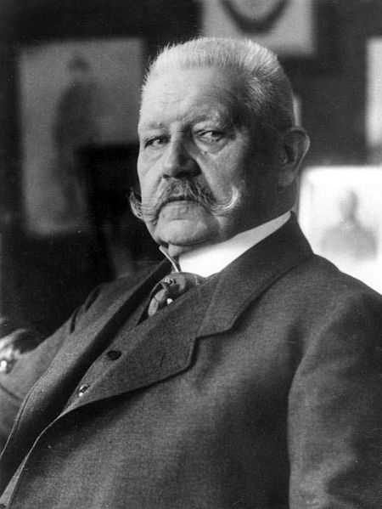
Paul von Hindenburg
El 1930 Hindenburg amb la complicitat del DVP i el DNVP va motivar un canvi en la cancelleria que va portar Brunning al poder per iniciativa del president de la República que aplicava l’article 48. El president de la República era considerat l’autèntic representant del poble. El canceller Brunning va anomenar el seu govern “gabinet de soldats del front”. El nou govern era molt conservador i nacionalista i feia servir els decrets presidencials d’emergència si era necessari. Brunning va pujar els impostos i va crear aranzels proteccionistes com a mesura contra la crisi econòmica.
L’article 48, pensat com un recurs per fer front a crisis i situacions d’emergència, va convertir-se en una arma per destruir el sistema parlamentari i obrir pas a una dictadura. En situació d’emergència es substituïen les polítiques de coalició per cancellers presidencials que seguien les instruccions del president. Els cancellers presidencials serien Brunning, Von Popen, Scheicher i Hitler, que arribaria al poder el 1933.
El creixement del nazisme es deriva de la crisi de la República de Weimar provocada per la Gran Depressió econòmica, el trencament de l’eix democràtic que la recolzava i la deriva autoritària dels partits i les classes mitjanes que no s’identificaven amb el règim republicà. La crisi econòmica nord-americana va provocar la retirada dels capitals invertits a Alemanya i l’activitat econòmica va ressentir-se’n ràpidament provocant el tancament d’empreses i la pujada de l’atur. La crisi social i la por al comunisme portarà a les classes mitjanes cap a posicions cada cop més conservadores i menys democràtiques.
Davant d’aquesta situació, la coalició de Weimar va enfonsar-se. Els governs es succeiran en poc temps sense aturar el problema. La República de Weimar va suïcidar-se pel trencament intern i va ser assassinada pels atacs externs. L’ofensiva política que iniciarà el NSDAP i el rebuig de l’elit econòmica i les classes mitjanes van precipitar la caiguda del règim. La sortida democràtica a la crisi provocada per la Primera Guerra Mundial va ser un mal menor per aquests sectors davant la por a una sortida revolucionària per una societat que, en general, no era ni demòcrata, ni republicana.
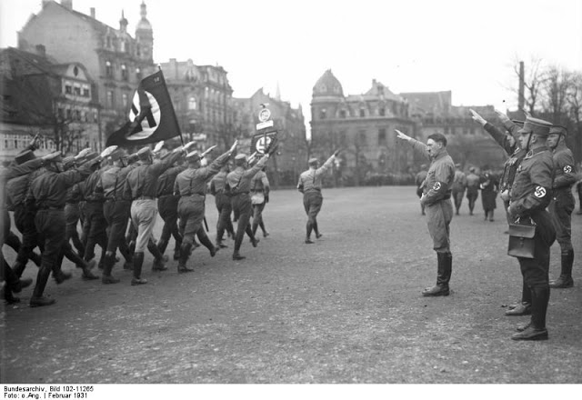
Es donaven les condicions ideals per que es donés una radicalització dels partits polítics més virulents. Les classes mitjanes dubtaven d’un règim democràtic on l’esquerra tingués tant pes polític, per això, amb la crisi, van derivar cap a posicions autoritàries que c erquessin noves solucions. La vinculació de l’economia alemanya al mercat mundial i els lligams establerts amb els Estats Units a través del Pla Young que finançava la república a base de préstecs i inversió privada nord-americana va fer que el 1931 la crisi fos molt intensa. Es va arribar a la xifra de sis milions d’aturats.
La crisi derivada de la Gran Depressió crearà les circumstàncies que facilitaran el creixement del nazisme. Les classes mitjanes i els petits propietaris rurals patiran els efectes de la crisi econòmica i al mateix temps es resistiran al procés de proletarització a que es veien abocats. No representats per la dreta tradicional ni pels partits d’esquerra, aquestes seran les bases electorals del nazisme. El NSDAP va aconseguir l’hegemonia dins del nacionalisme i va aconseguir un important ascens electoral a les eleccions de 1930 amb el 18,3% dels vots. L’NSDAP va convertir-se així en la segona força política per darrere de l’SPD. Ara, Hitler llençarà al carrer a les SA com a grups de xoc socials enfrontant-se als sindicats lliures i als obrers.
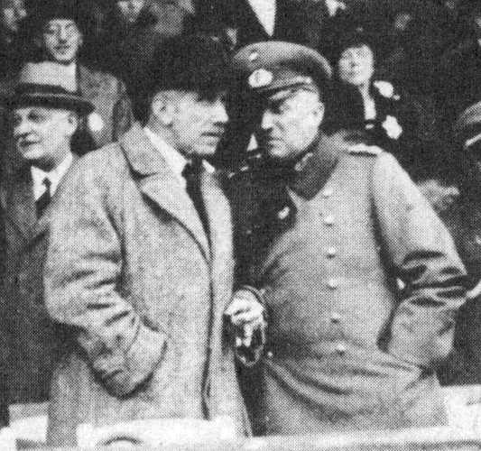
La política econòmica alemanya estarà marcada per la crisi econòmica i l’ascens electoral i polític del nazisme. L’electorat de la dreta tradicional es decantava per l’NSDAP en detriment del DNVP i altres partits tradicionals. Altra ajuda important per a l’ascens del nazisme serà la dels grans sectors industrials que estaven seriosament perjudicats per la crisi i es veien amenaçats per les seves possibles conseqüències. Per garantir la seva supervivència, el capitalisme alemany apostava per una solució autoritària imitant l’exemple italià.
La coalició de Weimar es veia trencada definitivament durant el govern del canceller Brüning (1930-32) que va començar a plantejar la necessitat d’implantar polítiques d’autoritat aplicant l’article 48 de la constitució. La idea de buscar un règim d’emergència amb cancellers presidencials va ser recolzada per Von Papen del Zentrum que plantejava l’entrada del partit nazi en el govern.
Von Papen buscava arribar a la cancelleria mitjançant l’Estat d’emergència i que Hindenburg concentrés a la seva figura tot el poder per delegació. Les eleccions presidencials ratificaran l’ascens del nazisme. L’SPD i el centre democràtic van mobilitzar el seu electorat a favor de Hindenburg com un mal menor per evitar que Hitler arribés a la presidència de la república. Les eleccions legislatives de juliol de 1932 confirmarien que Hitler i el partit nazi eren la principal alternativa política que hi havia a Alemanya.
Eleccions a la presidència de la República de Weimar (1932):
- Hindenburg (DNVP) → 53%
- Hitler (NSDAP) → 36%
- Thallman (KPD) → 10%
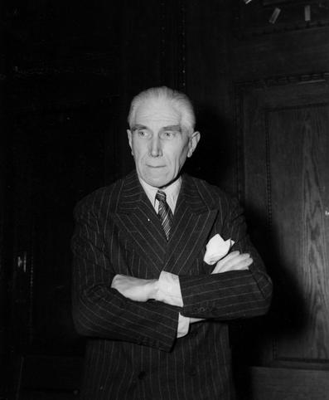
Franz von Papen
Hindenburg exercirà el poder que li atorgava la constitució i aplicant l’article 48 nomenarà canceller presidencial a Von Papen que no va ser capaç d’integrar el nazisme al poder. El Zentrum no va acceptar una possible aliança amb el NSDAP i Hitler va posar les seves condicions per integrar-se en el govern. Hitler només entraria en un govern on ell mateix fos el canceller. El fracàs de Von Papen conduïa a les eleccions de novembre de 1932 que suposarien un petit retrocés del Zentrum i del NSDAP que perdia prop de dos milions d’electors a favor de la dreta tradicional però seguia com la força política més votada.
Les eleccions dibuixaven un nou panorama d’inestabilitat per a la República que va permetre que es concretés la deriva cap a l’autoritarisme presidencial de Hindenburg que recolzaria el projecte de Schleicher que proposava un govern de concentració de la dreta que integrés el DNVP, el NSDAP i els sindicats per poder realitzar una política econòmica intervencionista. Schleicher va recolzar-se per plantejar el seu projecte en Strasser, així pensava aconseguir la unió de la dreta, peró no va poder seguir endavant amb els seus plantejaments. La gran indústria (Krupp, Thyessen, Schacht) s’havia apropat definitivament al nazisme finançant-lo i donant-li suport.
D’aquesta manera, el 1933, Hindenburg nomenava canceller a Hitler pressionat pels industrials i el seu fill, tot i depreciar-lo com a personatge per la seva mediocre trajectòria a l’exèrcit. A continuació es formava un govern d’unió nacional amb el NSDAP, el DNVP (Hugenberg) i el Zentrum (Von Papen). Von Papen i Hindenburg pensaven que si elevaven Hitler i el nazisme al poder, aquests moderarien el seu discurs i acabarien diluïts en el discurs i les actituds de la dreta tradicional, però aviat es demostraria que aquesta teoria era completament errònia.
